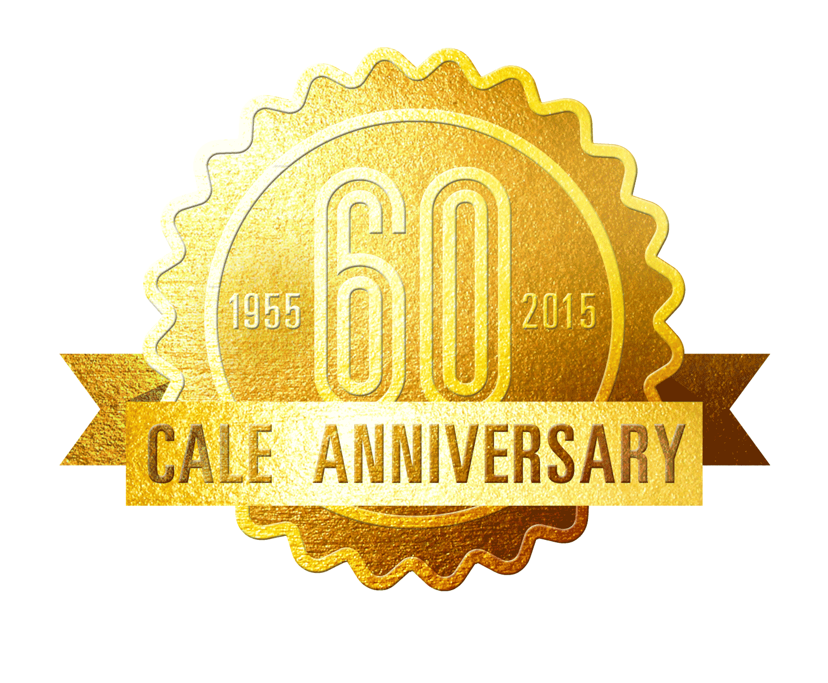

**PRESSRELEASE**Stockholm, 11 februari 2015

**Cale gör det möjligt för bilisten att välja samtliga betalmedel även i framtiden!**

*Många privata parkeringsoperatörer och kommuner ställer sig frågande till hur Riksbankens introduktion av nya mynt kommer att påverka dem och bilisterna. De vill veta hur de ska förbereda sig och vad de nya mynten, som kommer i oktober 2016, kommer att innebära för dem i praktiken.*

Sveriges största leverantör av parkeringslösningar, Cale Access AB, med över 10 000 Cale-parkeringsautomater på den svenska marknaden, har gjort det enkelt och kostnadseffektivt för sina kunder att i god tid anpassa parkeringsautomaterna till de nya mynten. Cale tillhandahåller ett förmånligt uppgraderingpaket inklusive mjukvara. Självklart behöver man inte uppgradera parkeringsautomater som är konfigurerade för enbart betal-, kredit- eller bensinkortsbetalning.

”För att bibehålla en hög servicegrad till bilister, även i och med introduktionen av de nya mynten, är det viktigt att också fortsättningsvis erbjuda ett brett utbud av betalmöjligheter. Enligt WSPs senaste undersökning på detta tema ligger medianvärdet för hur stor andel av bilisterna som betalar med mynt i en parkeringsautomat på 37 %. Motsvarande värde för de bilister som använder ett betal-, kredit- eller bensinkort i parkeringsautomaten är 57 %. Vi ser betalning via mobiltelefonen som ett bra komplement för vissa användargrupper och under året kommer Cale Access egenutvecklade och helt integrerade mobilbetalningstjänst *WayToPark* att bli tillgänglig över stora delar av Sverige och internationellt”, säger Anton Kaya, VD på Cale Access AB.

**Om Cale Access AB:**

Cale erbjuder innovativa och effektiva parkeringslösningar. Detta har vi gjort sedan vi startade i Gävle år 1955 och 60 år senare är Cale ett världsledande varumärke inom parkeringsbranschen med en omsättning på närmare en halv miljard kronor samt dotterbolag, distributörer och kunder över hela världen.

Vi är specialister på att anpassa teknik, vare sig det gäller parkeringsautomater, mobilbetalningslösningar, transaktionshantering eller centraliserade datasystem, och omvandla den till funktionalitet med fokus på både parkeringsoperatören och bilisten.

Läs mer om våra produkter och tjänster på www.cale.se och tveka inte att kontakta oss.

**Vill du veta mer? Vänligen kontakta:**

Anton Kaya, VD och Koncernchef, Cale Access AB, anton.kaya@cale.se

Johan Broman, Chef Cale Sverige, johan.broman@cale.se

www.cale.se • Telefon: 08-799 37 00